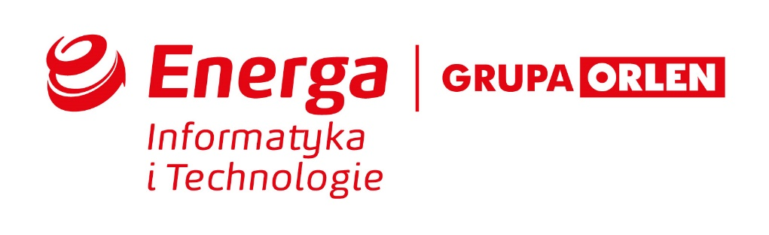

uSŁUGI rOZWOJU PORTALU MÓJ LICZNIK

ZAPYTANIE O INFORMACJĘ (RFI)

Wrzesień 2021 r.

SPIS TREŚCI
1. Informacje podstawowe 3
1.1. Własność dokumentu 3
1.2. Informacje na temat Grupy ENERGA 3
2. Opis przedmiotu Zapytania 3
2.1. Portal mój licznik 4
2.1.1. Definicje 4
2.1.2. WSTĘP 5
2.1.3. Funkcjonalności 5
2.1.4. Architektura 6
2.2. Wymagania w zakresie zmian rozwojowych 7
2.2.1. Zaprojektowanie optymalnej architektury systemu z uwzględnieniem HA oraz bazy 7
2.2.2. Prezentacji energii biernych 8
2.2.3. Dodanie wykresów 8
2.2.4. Zmiany procesu rejestrowania konta (przeglądarka i aplikacje mobilne. 8
2.2.5. Zmiany w warstwie wizualnej (przeglądarka i aplikacje mobilne). 8
3. Zakres odpowiedzi 9
4. Wymagania dotyczące odpowiedzi 9
5. Informacje dodatkowe 10
6. Załączniki 10

Informacje podstawowe

Własność dokumentu
Niniejszy dokument stanowi własność Energa Informatyka i Technologie Sp. z o.o.
(dalej: EITE). Kopiowanie lub rozpowszechnianie tego dokumentu, w całości lub częściowo, w jakiejkolwiek formie, jest niedozwolone bez uprzedniej zgody.
EITE ma prawo zażądać w dowolnym momencie zwrotu wszystkich kopii tego dokumentu.

Informacje na temat Grupy ENERGA
Grupa ENERGA jest jedną z czterech grup elektroenergetycznych w Polsce. Siedziba spółki zarządzającej – Energa SA znajduje się w Gdańsku. Podstawowa działalność spółek Grupy obejmuje dystrybucję, wytwarzanie oraz obrót energią elektryczną, cieplną i gazem. Jesteśmy jednym z trzech największych dostawców energii elektrycznej w Polsce. Zasilamy w energię elektryczną ponad 2,9 mln klientów indywidualnych i biznesowych. Eksploatujemy ponad 184 tys. km linii energetycznych.
Wizja Grupy ENERGA zakłada stworzenie zwartej, efektywnej i innowacyjnej Grupy Kapitałowej, która dzięki współdziałaniu i wzajemnemu wspieraniu się wszystkich podmiotów Grupy jest liderem w zakresie jakości usług i obsługi na polskim rynku mediów użytkowych, stale podnoszącym swoją efektywność.

Opis przedmiotu Zapytania
Celem niniejszego zapytania o informację (RFI) jest uzyskanie przez Energa Informatyka i Technologie Sp. z o.o. informacji na temat szacunkowych kosztów, czasochłonności oraz możliwego terminu realizacji planowanych zadań w zakresie usług rozwoju (dalej Usługi) portalu Mój Licznik. Uzyskane z zapytania dane posłużą także do zbudowania bazy wiedzy o możliwościach realizacji poszczególnych zadań, przez podmioty zajmujące się wytwarzaniem oprogramowania oraz ich doświadczeniach. W efekcie pozwoli to Energa Informatyka i Technologie Sp. z o.o. na przygotowanie szczegółowego zakresu postępowania zakupowego.
W ustępie 2.1. niniejszego zapytania opisano w skrócie portal Mój Licznik natomiast zadania polegające na rozwoju platformy zostały przedstawione w ustępach 2.2.

Portal mój licznik

Definicje
Definicje:
MÓJ LICZNIK (ML) | Aplikacja synchronizująca dane pomiarowe z CBP i udostępniająca je odbiorcom. Dostępna z poziomu przeglądarki internetowej oraz aplikacji mobilnych (Android OS, iOS).
PANEL UŻYTKOWNIKA (FRONT OFFICE, FO) | Część funkcjonalna aplikacji Mój Licznik udostępniająca funkcjonalności użytkownikom aplikacji.
PANEL ADMINISTRACYJNY (BACK OFFICE, BO) | Część funkcjonalna aplikacji Mój Licznik służąca administratorom do zarządzania aplikacją.
CBP (SYSTEM INFORMATYCZNY) | Centralny system informatyczny, składający się z aplikacji CBP, Infrastruktury Technicznej i Oprogramowania Narzędziowego. System służy do pozyskiwania, gromadzenia, przetwarzania i udostępniania danych pomiarowych z liczników energii.
PUNKT POBORU ENERGII (PPE) | Punkt, w którym produkty energetyczne (energia, usługi przesyłowe, moc, etc.) są mierzone przez urządzenia umożliwiające rejestrację danych pomiarowych. Jest to najmniejsza jednostka, dla której odbywa się zbilansowanie dostaw oraz, dla której może nastąpić zmiana sprzedawcy.  PPE może być zarówno punktem fizycznym jak i logicznym. Każdy PPE posiada swój własny, identyfikacyjny numer EAN-GSRN (Global Service Relation Number), który pozwala dostawcy usług lokalizować i przypisywać świadczone usługi do danego miejsca.
Graphical user interface  (GUI) | Graficzny interfejs użytkownika, określenie sposobu prezentacji informacji w aplikacji.

WSTĘP
Mój Licznik (ML) jest aplikacją internetową pozwalającą Klientowi EOP obserwację zużycia energii elektrycznej poprzez wykorzystanie Panelu użytkownika (front-office). Jest ona dostępna przez przeglądarkę lub aplikacje mobilne na system Android i iOS. Dodatkowo została wydzielona części administracyjna (back-office) dostępna za pośrednictwem przeglądarki.
ML został napisany w języku Java i jest stworzony od podstaw pod wymagania Energa Operator SA, która posiada kody źródłowe i szeroką licencję na użytkowanie aplikacji. Licencja ta pozwala między innymi na upoważnienie innych podmiotów do zapewnienia obsługi technicznej CBP oraz wprowadzania zmian w kodzie źródłowym.

Funkcjonalności
Użytkownik aplikacji może:
• zweryfikować odczyty liczników dla przypisanych do konta PPE (Punkt Poboru Energii),
• porównać zużycie energii w różnych okresach,
• ocenić, czy optymalnie korzysta z wybranej taryfy, w szczególności, jeżeli cena energii zależna jest od pory dnia lub tygodnia (taryfy strefowe),
• skonfigurować powiadomienie o przekroczeniu określonego poziomu zużycia,
• symulować zużycie energii w innej taryfie w ramach tej samej grupy taryfowej,
• uzyskać dostęp do podstawowych informacji z umowy takich jak adresu i numeru PPE, sprzedawcy energii i wybranej taryfy.

Z aplikacji Mój licznik korzystać może każdy odbiorca energii elektrycznej przyłączony do sieci ENERGA-OPERATOR SA, u którego zamontowano licznik przystosowany do zdalnego odczytu danych. Aplikacja nie służy do prezentowania informacji o rozliczeniach i fakturach.
Dodatkowe informacje, w tym dane konta demonstracyjnego, można uzyskać na stronach:
- https://energa-operator.pl/infrastruktura/liczniki-zdalnego-odczytu/ami,
- https://mojlicznik.energa-operator.pl/dp/UserLogin.do (login: amiEOP@energa-operator.pl; hasło: demoEOP1).

Architektura
Aplikacja funkcjonuje na serwerach wirtualnych znajdujących się w infrastrukturze ENERGA-OPERATOR SA. Zintegrowana jest systemem inteligentnego odczytu danych pomiarowych CBP, z którego za pośrednictwem interfejsu w technologii WebService pobiera dane pomiarowe prezentowane użytkownikom. Aplikacja wykorzystuje następujące języki i technologie:
- Java,
- JavaScript,
- ActionScript,
- Procesor szablonów stron www Velocity.

Aplikacja Mój Licznik w obecnym środowisku produkcyjnym działa pod kontrolą serwera aplikacyjnego JBoss. Rozwiązanie korzysta z load balancera mod_cluster do przekazywania zapytań z serwera httpd do węzłów JBoss. Dane o licznikach, ich konfiguracji, taryfach zapisywane są w lokalnej bazie danych PostgreSQL. Dane pomiarowe zapisywane są w specjalnych plikach na dyskach lokalnych.

Podstawowym założeniem portalu jest przechowywanie kopii danych z CBP dla Punktów Pomiaru (obiekt zawierające dane o liczniku), które są przypisane do kont użytkowników. Każdy ze wskazanych Punktów Pomiaru posiada zdefiniowany zestaw wielkości odczytowych, które są pobierane z systemu AMI i zapisywane w plikach na portalu.
- Portal synchronizuje się z systemem AMI za pomocą kilku procesów:
- procesu pobierającego informacje o Punktach Poboru i przyłączach,
- procesu pobierającego informacje o Punktach Pomiaru i ich stanach,
- procesu pobierającego informacje o wielkościach odczytowych (pomiarowych),
- procesu pobierającego informacje o modelach liczników,
- procesu pobierającego informacje o taryfach,
- procesu pobierającego dane pomiarowe dla Punktów Pomiaru i statystykach taryf.

Każdy z wymienionych procesów obejmuje konfigurowalną liczbę wątków dwóch rodzajów: synchronizujących priorytetowo i regularnie. Synchronizacja priorytetowa dotyczy liczników dodanych przez użytkowników (w tym nowych kont). Po inicjalnej synchronizacji (priorytetowej) dane i metadane są resynchronizowane w procesach synchronizacji regularnej.
W procesie weryfikacji dostępu użytkownika do danych uczestniczy repozytorium GIT, które codziennie zasilane jest plikiem płaskim z parametrami umów. Tylko użytkownik z aktywną umową może mieć dostęp do danych konkretnego licznika.
Na Rysunek 1 zaprezentowano schemat architektury portal “Mój licznik”.

Rysunek nr 1.
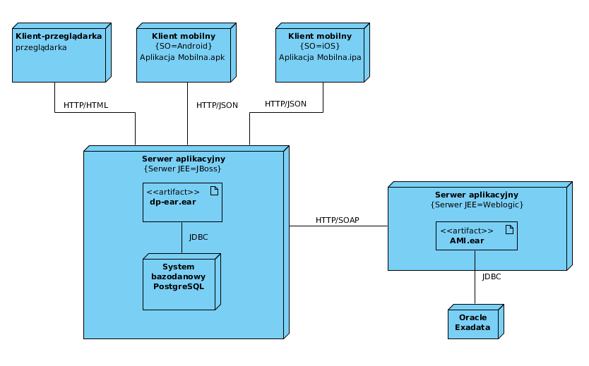

Wymagania w zakresie ZMIAN ROZWOJOWYCH
Oczekiwany zakres zmian rozwojowych objętych usługą:

Zaprojektowanie optymalnej architektury systemu z uwzględnieniem HA oraz bazy

Zadanie polega na zaprojektowaniu i opcjonalnym wdrożeniu architektury zapewniającej wysoką dostępność systemu. W warstwie danych należy zastosować bazę Oracle lub MSSQL, wskazane jest zastosowanie serwera Oracle WebLogic. Zapewnienie licencji jest po tronie Zamawiającego.

Prezentacji energii biernych
Obsługa prosumentów stwarza potrzebę prezentacji w systemie energii biernych, które są wielkościami rozliczeniowymi. Zadanie będzie polegało na:
- Pozyskiwaniu tych danych z CBP (zmiany w integracji),
- prezentowaniu tych danych w interfejsie użytkownika (przeglądarka i aplikacje mobilne),
- umożliwienie ich eksportu do pliku .csv.

Dodanie wykresów
W ramach zadania należy dodać dwa wykresy (przeglądarka i aplikacje mobilne):
- Prezentujący bilans energii czynnych: pobranej i wprowadzonej do sieci,
- prezentujący różnice pomiędzy energia wytworzoną (wprowadzoną przez użytkownika w zakładce wytwórca), a energią czynną wprowadzoną do sieci.

Zmiany procesu rejestrowania konta (przeglądarka i aplikacje mobilne):wzałożenia konta wraz z czytelną informacją rotną.
Zmiana polegająca na:
- Wprowadzenie poprawek (optymalizacja w zakresie UX) mechanizmu komunikatów błędów w procesie rejestracji konta,
- dodaniu dodatkowych pól do powtórzenia adresu e-mail oraz powtórzenia hasła, aby zminimalizować pomyłki.

Zmiany w warstwie wizualnej (przeglądarka i aplikacje mobilne):ałożenia konta wraz z czytelną informacją rotną.
Zmiana polegająca na:
- Przeprojektowaniu warstwy wizualnej (GUI) Panelu Użytkownika zgodnie z obowiązującymi trendami w obszarze projektowania aplikacji.

ZAKRES odpowiedzi
Oczekiwany zakres informacji prosimy przedstawić w dołączonym do RFI Załączniku nr 2- Arkusz wyceny oraz w formie odpowiedzi na poniższe pytania.
- W Załączniku nr 2 – Arkusz wyceny prosimy o uwzględnienie jaka jest szacowana wartość realizacji poszczególnych zadań w podziale na podzadania albo warianty. Jaka jest ich pracochłonność?
- Jaka jest szacowana kwota roboczogodziny wytwarzania oprogramowania, przy założeniu zakontraktowania opcjonalnej puli. Odpowiedzi proszę umieścić w poniższej tabeli.
Pula | Koszt jednostkowy za rbh  [netto PLN]
100 rbh
200 rbh
400 rbh

- Jakie dokumentacje i działania ze strony EITE są konieczne do świadczenia Usług?
- Jaki jest szacowany czas uzyskania gotowości do świadczenia Usług liczony od dnia przekazania dokumentacji i podjęcia działań (zdefiniowanych w pkt powyżej)?

Wymagania dotyczące odpowiedzi
- Odpowiedź na zapytanie o informację należy przesłać drogą elektroniczną do dnia 2-20.09.2021 roku do godz. 12:00 na adres: Karolina.Kubacka@energa.pl
- Odpowiedź na zapytanie powinno zawierać, co najmniej:
- Odpowiedzi na pytania wskazane w ustępie 3 powyżej,
- Wypełniony Załącznik nr 2 - Arkusz Wyceny
- Pytania dotyczące kwestii objętych niniejszym dokumentem można zadawać
w terminie do dnia 15.09.2021 roku do godz. 12:00 kierując je do osoby uprawnionej do kontaktowania się z Wykonawcami zgodnie z pkt. 1 powyżej.
- Zadawane pytania należy wpisać z wykorzystaniem szablonu określonego w Załączniku nr 1 do Zapytania.
- Pytania i udzielone przez EITE odpowiedzi zostaną przesłane do wszystkich Wykonawców w miarę możliwości niezwłocznie, bez ujawniania zadającego pytania, z zastrzeżeniem jak poniżej.

Informacje dodatkowe
- Niniejszy dokument stanowi zapytanie informacyjnie (RFI), które nie stanowi zaproszenia do złożenia oferty w rozumieniu ustawy z dnia 23 kwietnia 1964 Kodeksu Cywilnego (tekst jednolity z 16 maja 2019 r., Dz. U. z 2019 r. poz. 1145 z późn. zm.).
- Niniejsze Zapytanie o Informacje nie jest elementem jakiegokolwiek postępowania
w rozumieniu ustawy z dnia 29 stycznia 2004r. Prawo zamówień publicznych (tekst jednolity z 11 września 2019 r., Dz. U. z 2019 r. poz. 1843 z późn. zm.).
- Złożenie odpowiedzi na niniejsze Zapytanie o Informację jest jednoznaczne z wyrażeniem zgody przez podmiot składający odpowiedź na nieodpłatne wykorzystanie przez Zamawiającego wszystkich wskazanych w odpowiedzi na Zapytanie o Informację danych do ewentualnego przygotowania przez Zamawiającego opisu przedmiotu zamówienia, szacunkowej wartości zamówienia, warunków umowy lub innych dokumentów niezbędnych dla postępowania zakupowego z zastrzeżeniem, że Zamawiający nie ujawni podmiotom trzecim tych danych, a także źródła ich uzyskania.
- Każdy podmiot, który otrzymał niniejsze Zapytanie, samodzielnie ponosi wszelkie koszty w związku z udziałem w Zapytaniu. Za udział w Zapytaniu podmioty w nim uczestniczące nie otrzymują wynagrodzenia.
- Prosimy o przedstawienie najbardziej korzystnej dla ENERGA Informatyka i Technologie Sp. z o.o. odpowiedzi.

Załączniki
Integralną częścią niniejszego Zapytania o informację są wymienione poniżej Załączniki
Załącznik nr 1 – Arkusz pytań
Załącznik nr 2 – Arkusz wyceny

